**GUIA DE INICIO**

**Quantum FX**

**Que es Forex**

Forex (Mercado de divisas ) es la abreviacion de la palabra en ingles Foreign Exchange Market. FX o Currency Market, es un [mercado](https://es.wikipedia.org/wiki/Mercado_financiero) mundial y descentralizado en el que se negocian [divisas](https://es.wikipedia.org/wiki/Divisa) a nivel mundial . El volume de negociacion diario asciende a 5.3 Trillones de dolares diarios y es un mercado en el que se unen todas las bolsas de valores mundiales que en el mundo de forex se les llama sesiones, las cuales conforman y le dan el volumen de negociacion diario tan grande que manejan diariamente.

**Historia del Forex**

La historia del mercado Forex comenzó en la Edad media, cuando el comercio de divisas se realizaba a través de los bancos internacionales. De este modo, los europeos difundieron el comercio de divisas por Europa y Oriente Medio. En 1875 tuvo lugar el hecho más importante de la historia del comercio de divisas: la creación del Sistema monetario del patrón oro. Hasta entonces, los distintos países empleaban oro y plata como método de pago internacional.

El Acuerdo de Bretton Woods ofrecía cambios según tipos de cambio. En 1947, a medida que se fue poniendo en marcha el FMI, el dólar estadounidense sirvió como medida del precio del oro, fijado a 35$ la onza.

EE.UU. acordó mantener ese precio para la compra y venta del oro. Con el tiempo, las economías de mercado internacionales se establecieron en base al estándar del dólar y el dólar estadounidense pasó a ser la principal divisa internacional. Sin embargo, el Sistema monetario del patrón oro cayó durante la Primera Guerra Mundial. El Acuerdo de Bretton Woods ha desempeñado un papel fundamental en la historia del comercio de divisas.

El acuerdo, firmado en 1944, sustituyó el oro por el dólar estadounidense como principal patrón de conversión. Además, el dólar estadounidense se convirtió en el nuevo patrón del mercado financiero. Así fue como pasó a ser la nueva moneda de la reserva internacional. En virtud del Acuerdo de Bretton Woods se estableció la creación del Fondo Monetario Internacional y del Banco Mundial. El objetivo del acuerdo era establecer una estabilidad monetaria internacional evitando el libre cambio de dinero entre los distintos países.

En 1971, el Acuerdo de Bretton Woods se rompió, surgiendo el sistema de cambio de divisas actual.

Es ahí donde comienza la historia del mercado Forex tal y como se conoce hoy en día. El comercio de divisas ha aumentado exponencialmente, pasando de 70.000 millones de dólares diarios en la década de 1980 a 5.3 trillones de dolares diario tan solo veinte años después.

**Tipos de Analisis en Forex**

**Analizis Tecnico**

El [análisis técnico](https://www.mundo-forex.com/analisis-tecnico-forex/) es el estudio del movimiento historico del precio o de un divisa con el fin de reconocer patrones o señales tecnicas las cuales permiten al trader determinar cual va a ser la direccion que un mercado divisa o par va a tomar.

Este analizis incluye lineas de tendencia, niveles claves de venta y compra del mercado, soporte y resistencia , lectura de velas japonesas y el uso de indicadores, el analisis tecnico varia de muchas formas ya que depende de cada persona y estilo de trading que cada persona utilice.

**Analizis Fundamental**

El [Análisis Fundamental](https://www.mundo-forex.com/analisis-fundamental-forex/) o trading de noticias es una manera de mirar el mercado desde el punto de vista macroeconómico, social y político que afectan los recursos y la demanda. En otras palabras, con el analisis fundamental observas la economia de cada pais . Algo que los traders de analisis fundamental declaran es que no importa cual es el movimiento del mercado en corto plazo, el precio de una divisa o moneda seimpre seguira la emision de datos economicos mediante noticias.

Gran parte del trabajo de un trader que opera en base a analizis fundamental es estar al tanto de las noticias de las diferentes economias mundiales, para esto dentro de nuestra mentoria te daremos diferentes consejos y metodos de cómo usar las noticias para determinar la direccion de una economia, y tambien el uso de diferentes sitios webs, aplicaciones y lectura de noticias.

**Traders Sentiment**

Como su nombre lo dice es un analisis basado en el sentimiento de un trader, en mirar los graficos y seguir el sentimiento de lo que ves en el grafico sin fijarse en lo tecnico y fundamental del mercado

**Estilos de Trading**

**Scalping**

Los scalpers, son traders que realizan operaciones de compra y ventas de manera frecuente durante la sesión. Se enfocan en pequeños movimientos intradía de precio y en pequeñas ganancias para construir utilidades.

**Day Trading**

Los day traders, son traders que abren y cierran las posiciones en el mismo día, no dejan operaciones abiertas durante la noche.

Las operaciones son mantenidas por minutos u horas, los movimientos grandes en el precio son raros, así que tienen como objetivo realizar pequeñas ganancias de manera frecuente para construir utilidades.

**Swing Trading**

Los swing traders, son traders que tienen sus posiciones por períodos de días o semanas. Suelen seguir gráficos de muchas horas, días o semanas, con el objetivo de capturar movimientos de corto plazo en los precios.

**Que es una vela japonesa ?**

Una vela japonesa es la expresion grafica de una determinada moneda en donde refleja el movimiento economico que esta tiene, mediante diferentes tipos de velas y lo que psicologicamente representa cada una de ellas (Los cuales dentro de nuestra mentoria veremos detalladamente ) podemos analizar los graficos y determinar direccion del par o moneda.

Acontinuacion encontraremos una descripcion grafica de una vela japones con sus partes.

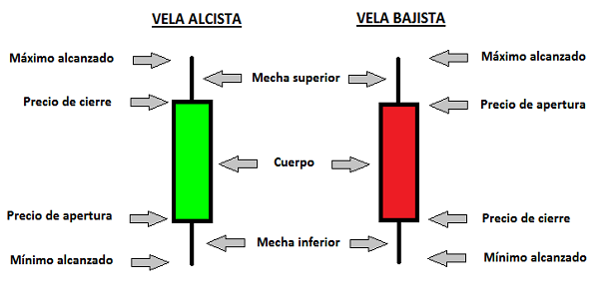

La linea vertical superior es conocida como mecha superior mientras que la de abajo es conocida como mecha inferior.

Tenemos el precio de Apertura y Cierre que juntos crean el cuerpo de la vela.

Si el cuerpo de la vela es **rojo** por consecuencia entendemos que el precio de esta moneda a cerrado a un precio mas bajo del que ha abierto

Si el cuerpo de la vela es verde por consecuencia entender que el precio de esta moneda a cerrado a un precio mas alto del que ha abierto

**Grafico de Velas**

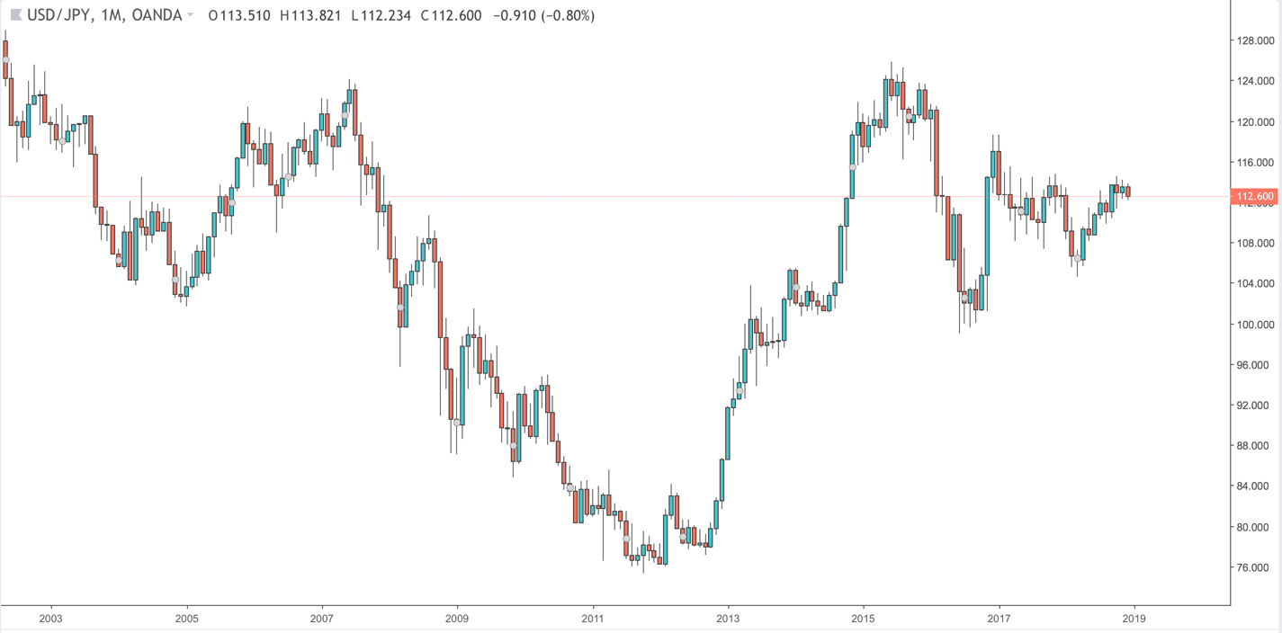

Este es el grafico mas comun que utilizamos y en este podemos hacer todo nuestros analisis blue (Recomendamos ajustar sus MT4 – Trading View) A los colores usados en la imagen anterior.

**Grafico de Lineas**

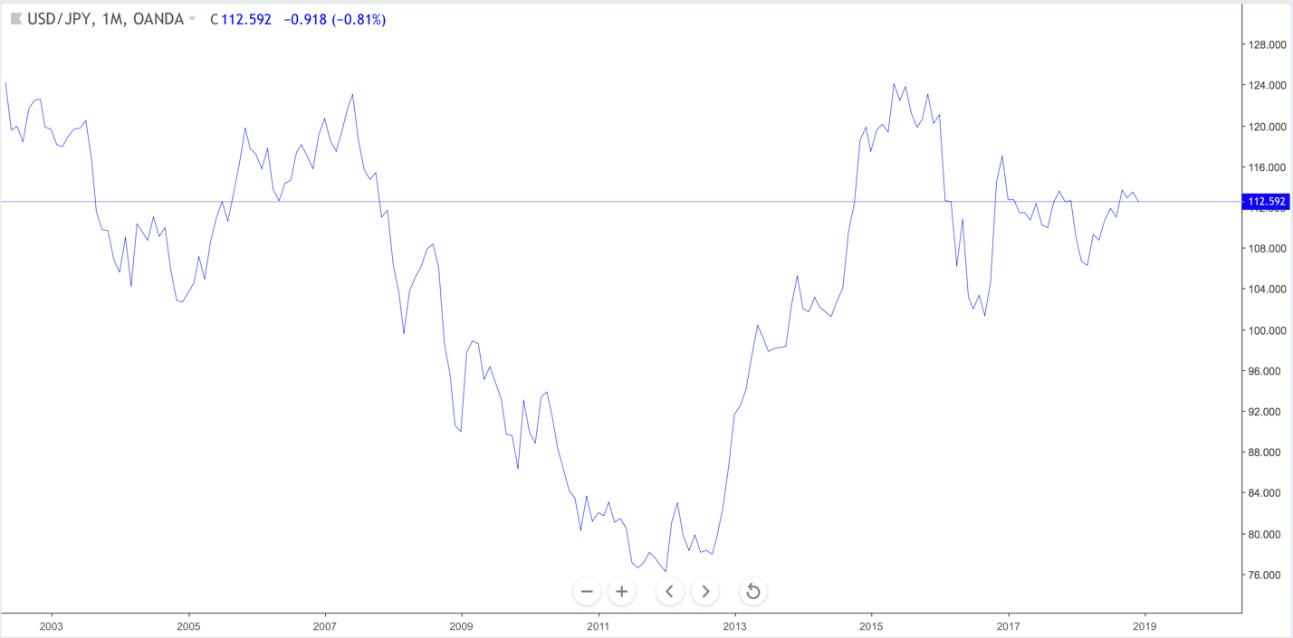

Este tipo de Grafico muestra lineas en donde podemos apreciar claramente las tendencias o movimientos del precio, cabe destacar que este grafico muestra el movimiento de las velas pero solo de los cuerpos de las mismas, no incluye los wicks o mechas.

Con este grafico podemos realizar diferentes procedimientos como reconocer niveles importantes de soporte y resistencia.

**Grafico de Barras**

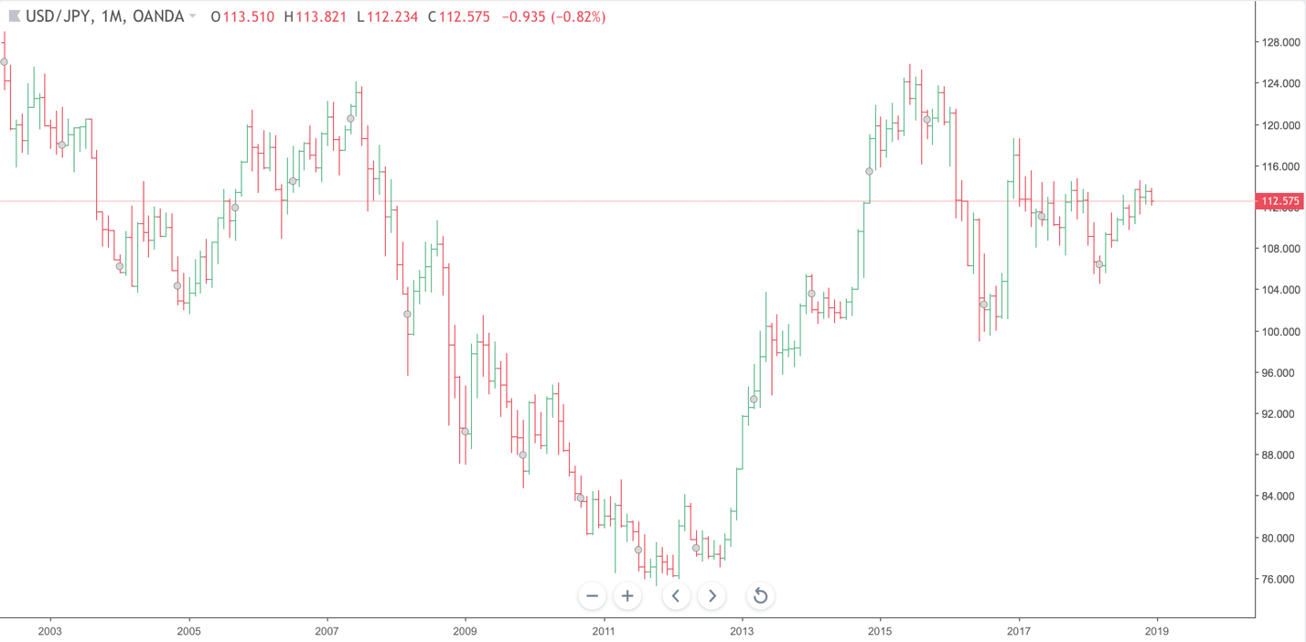

Este grafico no es muy usado pero muestra detalladamente la linea de apertura del cuerpo y la linea de cierre de la vela junto con los puntos altos y bajos de cada uno de ellos.

Acontinuacion una descripcion grafica de una barra:

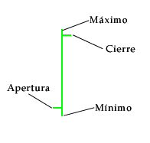

• **Divisa base**

La divisa base es la primera divisa en cualquier par de divisas. Muestra cuanto vale la divisa base en contra a la segunda divisa. Por ejemplo, si el USD/CHF tiene una tasa de 1.6350, significa que 1 USD vale 1.6350 CHF. En el mercado de forex el dólar americano es en bastantes casos la divisa base para hacer cotizaciones, las cotizaciones se expresan en unidades de 1$ sobre la otra divisa del par.

En algunos otros pares la divisa base es la libra británica, el euro, el dólar australiano o el dólar neozelandés.

• **Divisa cotizada**

La divisa cotizada es la segunda divisa del par de divisas. Esta frecuentemente se conoce con el nombre de “divisa-pip” y cualquier pérdida o ganancia no realizada se expresa en esta divisa.

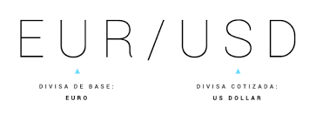

• **Divisas mayores y menores**

Las 8 divisas más utilizadas (USD, EUR, JPY, GBP, CHF, CAD, NZD y AUD) se conocen con el nombre de “divisas mayores”. A todas las otras divisas se les llama “divisas menores”. No hace falta que te preocupes por las divisas menores, ya que probablemente no empieces a realizar operaciones con ellas por ahora. Las divisas USD, EUR, JPY, GBP, y CHF son las más populares y con mayor liquidez del mercado.

• **Divisa Exotica**

Las divisas exoticas son las que se caracterizan por volúmenes relativamente bajos de comercio y spreads altos, incluye los instrumentos menos populares diponibles en el [mercado de divisas](https://www.ifcmarkets.co/introduction/forex-players). Consisten de divisas cuya liquidez totalmente depende de las divisas de reserva principal: Dólar de los EE.UU y Euro.

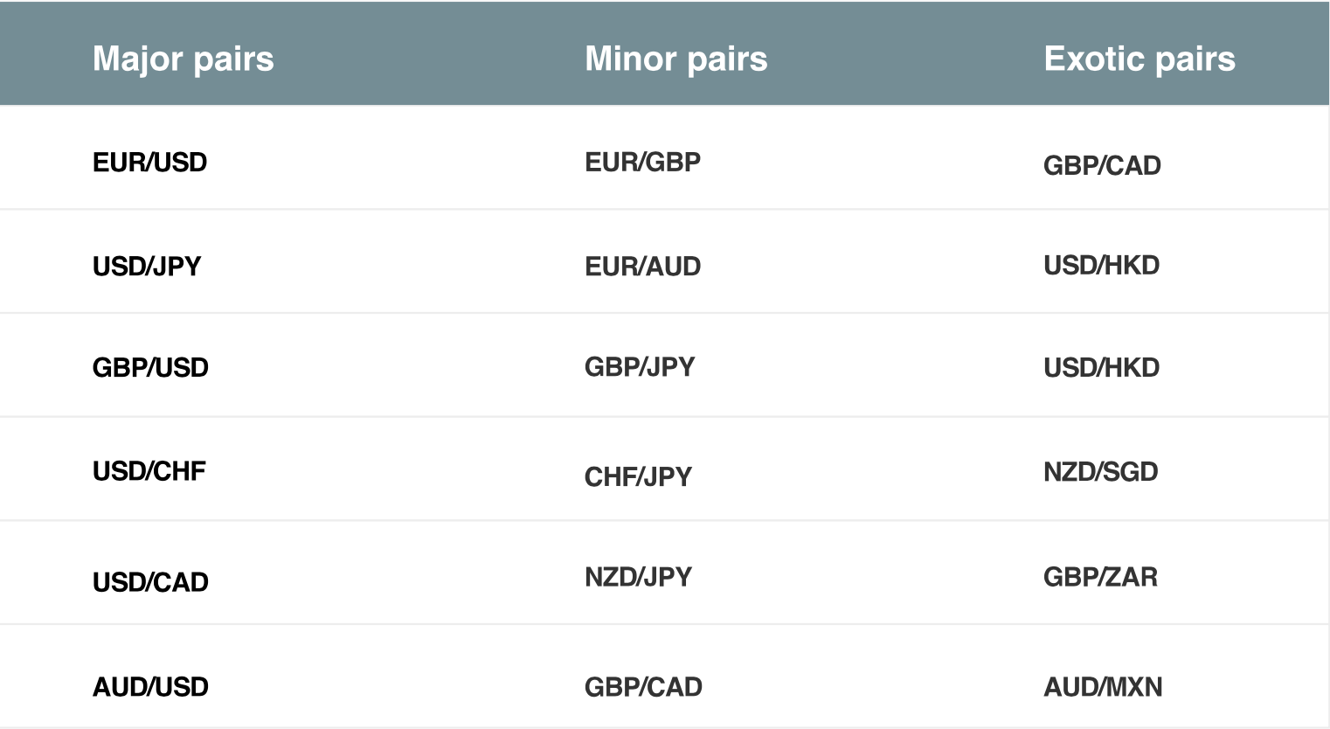

• **Divisa cruzada**

Una divisa cruzada es cualquier par donde alguna de las divisas es el dólar americano (USD). Estos pares muestran un errático comportamiento del precio, cuando el operador abre dos operaciones en dólares americanos.

Por ejemplo, abrir una operación larga de compra EUR/GPB equivale a comprar EUR/USD y vender GPB/USD. Los pares de divisas cruzadas acarrean generalmente un mayor coste de transacción.

• **Nombres de Divisas**

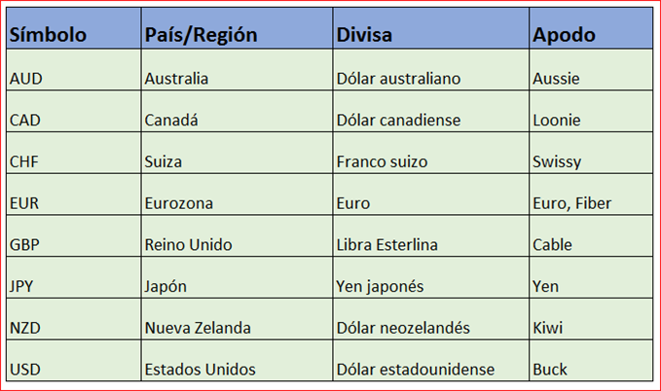

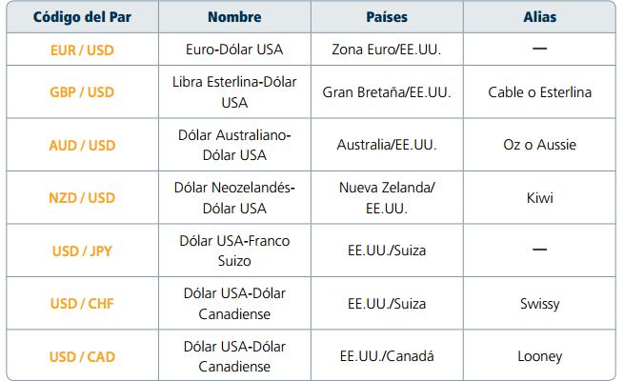

**Lista de Crypto Monedas mas conocidas**

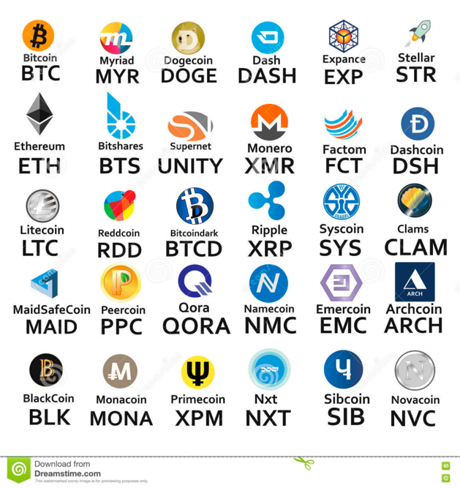

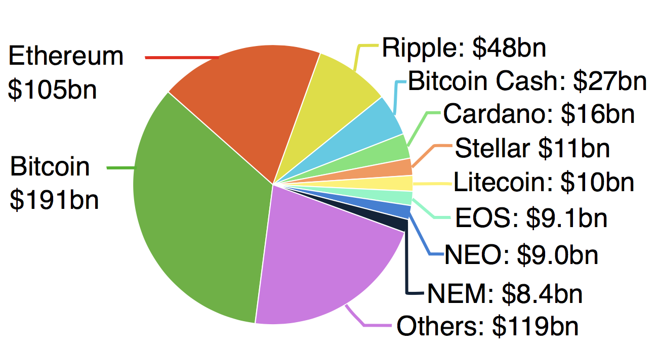

• **Pip**

Un pip es la unidad más pequeña del precio de cualquier divisa. Casi todas las divisas consisten en 5 dígitos significativos y la mayoría de los pares tienen el punto decimal inmediatamente después del primer digito. Por ejemplo EUR/USD=1.2538, en este caso un pip es cambio más pequeño en el cuarto espacio decimal, que es, 0.0001.

Una notable excepción es el par USD/JPY donde el pip es igual a $0.01.

• **Precio de compra (bid)**

El precio de compra (bid) es el precio al cual el mercado está preparado para comprar una divisa específica en el mercado de Forex. En este precio, uno puede vender la divisa base. El precio de compra se muestra al lado izquierdo.

Por ejemplo, en el par GBP/USD= 1.88112/15, el precio de venta es 1.8812. Esto significa que usted puede vender una GPB por 1.8812 dólares.

• **Precio de Venta (ask)**

El precio de venta (ask) es el precio al cual el mercado está preparado para vender un específico par de divisas en el mercado de Forex. En este precio, usted puede comprar la divisa base. El precio de venta se muestra al lado derecho.

Por ejemplo, en EUR/USD = 1.2812/15, el precio de venta aquí es de 1.2815. Esto significa que usted puede comprar un euro por 1.2815 dólares. Al precio de venta también se le llama precio de oferta.

• **Spread**

Todas las cotizaciones en Forex incluyen dos precios, el bid (oferta) y el ask (demanda).

El bid es el precio en el cual el broker está dispuesto a comprar la moneda base en intercambio por la moneda cotizada.

Esto significa que el bid es el precio con el cual usted puede vender.

El ask es el precio al cual el broker está dispuesto a vender la moneda base en intercambio por la moneda cotizada.

Esto significa que el ask es el precio con el cual usted comprará. La diferencia entre el bid y el ask se conoce popularmente como el spread y es la contraprestación que recibe el broker online por sus servicios.

• **Costes de transacción**

El coste de transacción, que se podría decir que es lo mismo que el Spread, se calcula como: Costo de Transacción = Ask– Bid . Es el número de pips que se pagan al abrir una posición. El importe final depende también en el tamaño de la operación.

Es importante señalar que dependiendo del broker y de la volatilidad, la diferencia entre el ask y el bid puede aumentar, haciendo más caro el abrir una operación. Esto sucede generalmente cuando hay mucha volatilidad y poca liquidez, como sucede durante el anuncio de algún dato económico relevante.

• **Margen**

Cuando usted abre un nuevo margen de cuenta con un broker de Forex, debe depositar una mínima cantidad de dinero a su broker. Este mínimo varia dependiendo de cada broker y puede ser tan bajo como 100 €/$ a cantidades más altas. Cada vez que se ejecuta una nueva operación un porcentaje del balance del margen de su cuenta será el margen inicial requerido para una nueva operación basado en el par de divisas subyacente, el precio actual, y el número de unidades (o lotes) de la operación.

Por ejemplo, supongamos que usted abre una cuenta mini la cual le da un apalancamiento de 1:200 o un margen de 0.5%. Las cuentas mini trabajan con mini lotes. Supongamos que un mini lote equivale a $10.000. Si usted está a punto de abrir un mini lote, en lugar de tener que invertir $10.000, solo necesitará $50 ($10,000 x 0.5% = $50).

• **Apalancamiento**

El apalancamiento es la proporción del capital utilizado en una transacción para el depósito requerido. Es la habilidad para controlar grandes cantidades de dólares con un capital relativamente menor. El apalancamiento varía drásticamente según el broker, puede ir desde 1:2 hasta llegar incluso a 1:2000. El nivel de apalancamiento más frecuente en Forex puede estar actualmente en torno a 1:200.

**Tipos de Ordenes en Forex**

**Market Excecution o Ejecucion de Mercado**

La ejecucion de mercado son ordenes que se ejecutan inmediatamente a los precios actuales que tiene a la compra o venta determinada moneda. Por ejemplo, supongamos que el GBP/USD se negocia ahora mismo a 1,6842. Si queremos comprar a este precio, debemos hacer click en comprar y su plataforma de operaciones al instante ejecutará una orden de compra a ese precio.

**Orden Stop de Entrada (Entry Stop Order)**

Una orden stop de entrada es una orden que podemos predeterminar en la plataforma para comprar o vender a un precio determinado. Vamos a suponer que el EUR/USD se negocia a 1,1014 en la actualidad y deseamos comprar si el precio llega a 1,1100 puedes controlar el tipo de cambio e introducir una orden de mercado de forma manual si se llega a ese nivel de precios, o programar una orden stop de entrada en 1.1100. Si el precio sube a ese nivel, tu MT4 ejecutará de forma automática una orden de compra a ese precio.

**Orden Limitada (Limit Order)**

Es una orden para comprar o vender a un precio determinado que se ejecutara a ese precio o a uno mejor. Una orden limitada de venta solo se puede ejecutar al precio especificado o a uno superior, mientras que una orden limitada de compra solo puede ser ejecutada al precio especificado o a uno inferior. Hay que tener en cuenta que una orden limitada puede que no sea ejecutada debido a que el precio de mercado rápidamente puede sobrepasar el precio límite antes de que tu orden pueda ser ejecutada. Este tipo de orden es utilizada como protección frente a compras a precios demasiado altos o ventas a precios demasiado bajos.

**Stop-Loss (Orden para detener las pérdidas).**

Un stop-loss es una orden límite, pero asociada a una operación actualmente abierta. Su propósito es prevenir pérdidas adicionales si el precio se mueve en su contra. O también sirven para proteger un cierto nivel de las ganancias obtenidas por una operación que está actualmente en beneficios.

**Take Profit (Tomar Ganancia)**

Take Profit es una orden que permite establecer el nivel del [beneficio](https://alpari.com/es/beginner/glossary/profit/) a una cierta cantidad cuando el precio alcanza este nivel. Este comando ayuda a reducir los riesgos.

**Descripcion grafica de los tipos de Ordenes.**

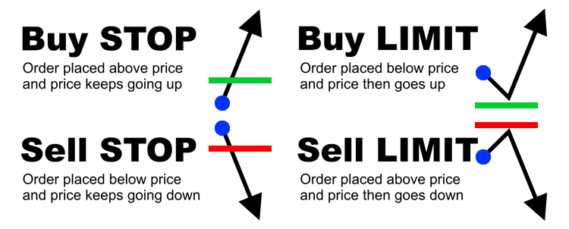

**Terminos del Mercado**

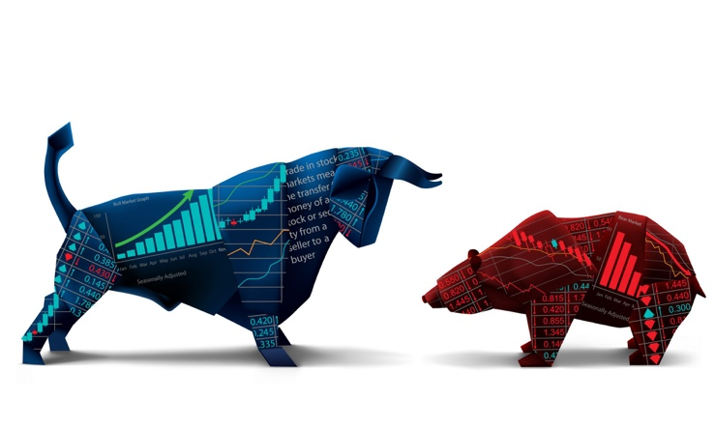

**Bullish - Bearish**  
  
Ambas vienen del inglés, y nacen de las palabras toro ('bull') y oso ('bear'), y dan cuenta de la tendencia que se observa en el mercado. Así, cuando el valor de una divisa cotiza al alza, se dice que es 'bullish', mientras que si los precios, por el contrario, bajan, se dice que ese mercado es 'bearish'.

**Long = Compras**

Una posición larga (o long) es la compra de una divisa con la expectativa de que la divisa aumente su valor.

**Short = Ventas**

Una posicion corta o (Short) es la venta de una divisa con la expectativa de que la divisa disminuya su valor.

**Sesiones del Mercado y Horarios**

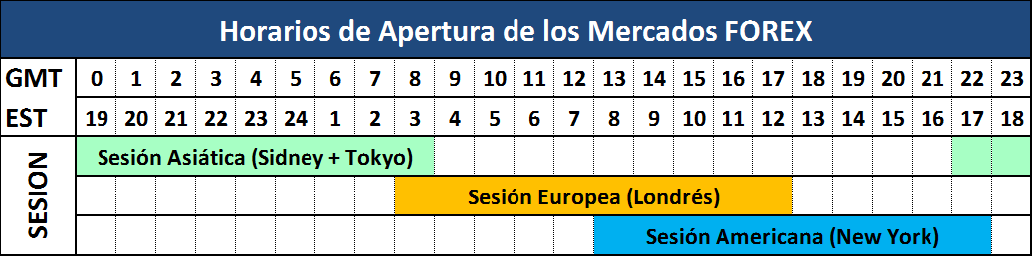

**Sesion Asiatica** : Se mueven monedas como el AUD , JPY , NZD

**Sesion Londres** : Se mueven monedas como EUR,GBP,CHF,

**Sesion New York** : Se mueven monedas como USD,CAD, MXN, XAU (GOLD)

**Soporte y Resistencia**

Son herramientas analíticas basicas importantes y son utilizados para rastrear niveles en los que el precio se encontró una barrera temporal. En otras palabras, donde el precio tuvo problemas para pasar.

Para dibujar una línea se necesita al menos dos puntos de contacto en los que el precio haya rebotado. Estos puntos son máximos o mínimos registrados en el gráfico. Cuantos más puntos de contacto tenga una línea, más se considera un nivel significativo.

Acontinuacion un breve ejemplo grafico de un soporte y una resistencia. (Profundizaremos mas sobre este tema en nuestra mentoria Total Blue Fx)

